Министерство науки и высшего образования Российской Федерации

Федеральное государственное автономное образовательное учреждение

высшего образования

**«Пермский национальный** **исследовательский политехнический университет»**

Факультет: Прикладной математики и механики

Кафедра: Вычислительной математики, механики и биомеханики

Направление: 09.03.02 «Информационные системы и технологии»

Профиль бакалавриата: «Информационные системы и технологии»

**ПРАКТИЧЕСКАЯ РАБОТА**

по дисциплине

**«КОРПОРАТИВНЫЕ ИНФОРМАЦИОННЫЕ СИСТЕМЫ»**

Тема: **«Проектирование диаграммы классов КИС»**

Выполнили:

ЦТУ-20-3Б

студенты гр.______________________

Кольчерин Александр Алексеевич

Юнусов Василь Равилевич

Шаехов Андрей Евгеньевич

_________________________________

_________________________________

_________________________________

(Ф.И.О.)

**___________________________**

*(подпись)*

Принял:

ст. преподаватель, Банников Р.Ю.

*______________________________________________________*

*(должность, ФИО руководителя)*

*___________ _________________________*

*(оценка) (подпись)*

*_____________*

*(дата)*

**Пермь 2024**

Содержание

1. Постановка задачи 3

2. Диаграмма классов 3

3. Вывод 5

# Постановка задачи

1. Пользователи должны иметь возможность создать учетную запись.
2. Система должна обеспечивать проверку подлинности пользователей и защиту от несанкционированного доступа.
3. Система должна поддерживать разграничение функционала по ролям:
4. Роль администратор – пользователь, имеющий возможность редактирования всех данных.
5. Роль оператор службы поддержки – пользователь, который может редактировать только данные о показаниях счетчиков.

Система должна генерировать 5 отчетов:

1. Вывод данных показателей приборов учета всех пользователей за месяц
2. Вывод данных показателей приборов учета определенного пользователя за месяц
3. Вывод информации о жильцах, их квартирах по ТСЖ
4. Ввод информации о жильцах определенной квартиры
5. Вывод всех ТСЖ и принадлежащих им ресурсоснабжающих компаний. Этот отчет будет экспортироваться в xls файл.
6. Вывод информации о квартирах, в которых зарегистрирован арендатор.
7. Вывод всех показаний дома определенного месяца.

# Диаграмма классов

На рисунке 1 показана диаграмма классов созданная с помощью инструмента yFiles.

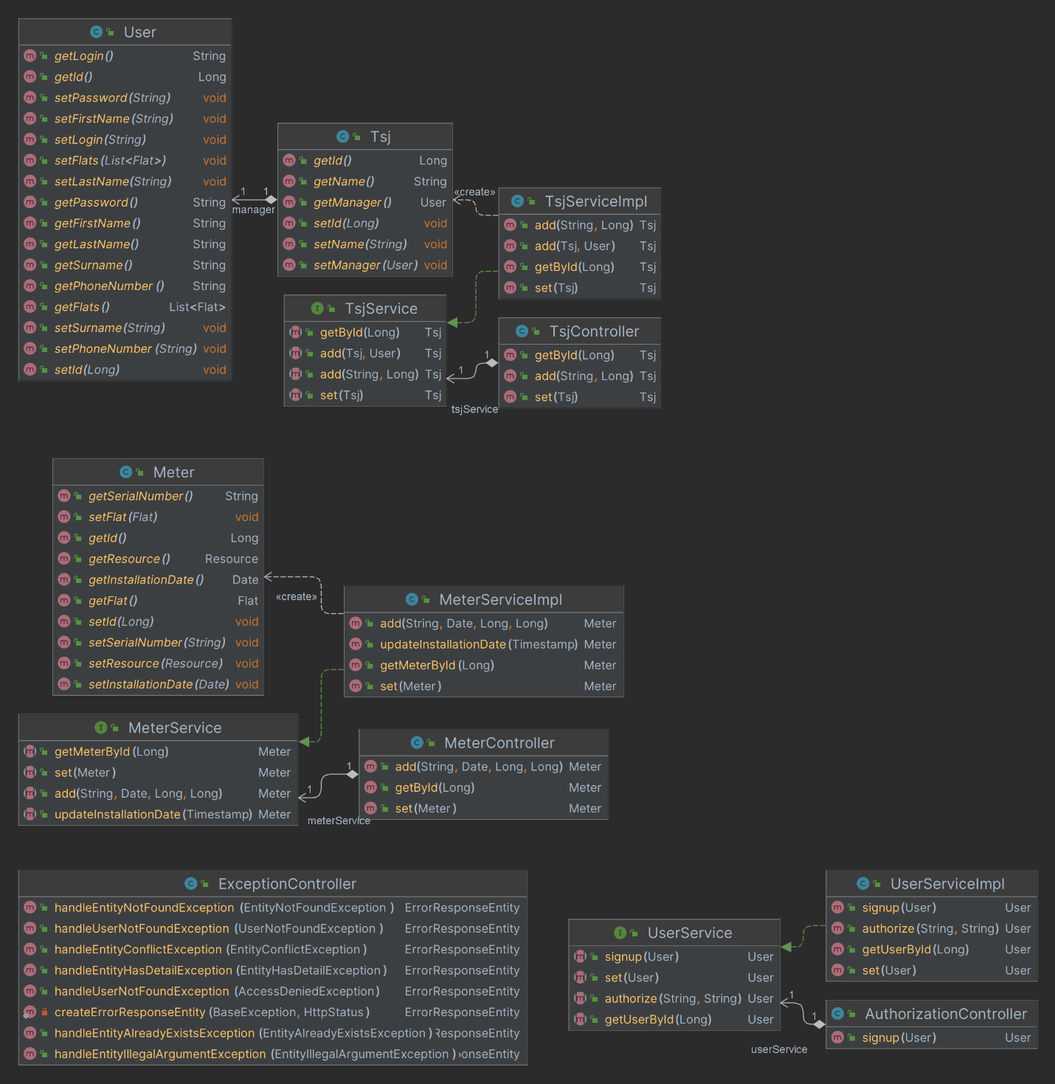

Рисунок 1. Диаграмма классов.

**Описание диаграммы классов**

Класс User – представляет сущность пользователя. Он содержит методы get и set для его полей.

Класс UserServiceImpl – отвечает за добавление, получение и изменения информации о пользователе.

Класс AuthorizationController – принимает http запросы и взаимодействует с UserServiceImpl.

Класс Meter – представляет сущность счетчика. Он содержит методы get и set для его полей.

Класс MeterServiceImpl – содержит логику работы со счетчиками, позволяет получать информацию и изменять ее.

Класс MeterController – принимает http запросы и взаимодействует с MeterServiceImpl.

Класс Tsj – представляет сущность ТСЖ. Он содержит методы get и set для его полей.

Класс TsjServiceImpl – содержит логику работы с ТСЖ, позволяет получать информацию и изменять ее.

Класс TsjController – принимает http запросы и взаимодействует с TsjServiceImpl.

Класс ExeptionController – предназначен для того, чтобы при возникновении исключений приложение отправляло статус о сбое.

# Вывод

В рамках данной лабораторной работы спроектирована диаграмма КИС. Диаграмма была спроектирована согласно ТЗ. В ходе разработки могут проводится некоторые изменения и расширения классов.